مدرسة الأمل الأساسية
ـــــــــــــــــــــــــــــــــــــــــــــــــــــــــــــــــــــــــــــــــــــــــــــــــــــــــ
ورقة لغة عربية الصف الثاني الاسم :.......................
( مصنع الألبان) التاريخ : /11/2016 م
ـــــــــــــــــــــــــــــــــــــــــــــــــــــــــــــــــــــــــــــــــــــــــــــــــــــــــــــــــــــــــــــــــــــــــــــــــــــــــــــــــــــــــــــــــــــــــــــــــــــــــــــــــــــــــــــــــــــــــــــــــــــــــــــــــــــــــــــــــــ
بعد قراءة درس ( مصنع الألبان ) جيداً هيا نستخرج ما يلي :-
1 – كلمات تحتوي على تنوين كسر ................. و ................. و ...............
2 – كلمات تحتوي على تنوين فتح ........................ و ...........................
3- كلمة تحتوي على تنوين ضم ....................... و .........................
4 – كلمات آخرها تاء مبسوطة ................. و ................... و ..................
.................. و ................... و ..................
5 - كلمات آخرها تاء مربوطة .................. و ................... و ..................
.................. و ................... و ..................
5 – كلمة آخرها هاء مغلقة ............ و ............. و ...............و ................
6 – اسم إشارة .........................
7 – حروف جر منفصلة ................ و ................... و ......................
8– كلمة تحتوي على مد بالألف .......................
9– كلمة تحتوي على مد بالياء .....................
10 – كلمة تحتوي على مد بالواو .......................
11- كلمات تدل على جمع .......................... و مفردها .......................
......................... و مفردها ........................
12 – نستخدم الحليب في صناعة ................... و ......................
و .................. و ......................
13 – اقترح عنواناً آخر للدرس ........................................................
ــــــــــــــــــــــــــــــــــــــــــــــــــــــــــــــــــــــــــــــــــــــــــــــــــــــــــــــــــــــــــــــــ
هيا نختار ضد الكلمات التالية من المستطيل :-
أَكْرَه – عَدُوَّتي – حَزِنْتُ – يَشْتَرون – رَجَعَ - قَليلاً

ذَهَبَ ................... صديقتي ...................... يبيعون ...................
فَرِحْتُ ................... كَثيراً ........................ اُحِبُّ ...................
ــــــــــــــــــــــــــــــــــــــــــــــــــــــــــــــــــــــــــــــــــــــــــــــــــــــــــــــــــــــــــــــــ
هيا نصل الكلمات التالية مع معناها فيما يلي :-
ترعى العشب صناعات محلية
يحصلون على الحليب تأكل العشب
صناعات وطنية يأخذون الحليب
ــــــــــــــــــــــــــــــــــــــــــــــــــــــــــــــــــــــــــــــــــــــــــــــــــــــــــــــــــــــــــــــــ
اختر الإجابة المناسبة مما بين قوسين :-
- كانت الأبقار ترعى ............... ( الحليب – الجبن – العشب )
- أُحب منتجات بلادي لأنها صناعات ............. ( خارجية – دولية – وطنية )
- ذهبت في زيارة إلى مصنع ............ ( الألعاب – الألبان – الحلوى )
- نستخدم الحليب في صناع ( الْحِبر – الْخُبْز – الْجُبْن )
ــــــــــــــــــــــــــــــــــــــــــــــــــــــــــــــــــــــــــــــــــــــــــــــــــــــــــــــــــــــــــــــــ
حلل الكلمة التالية و من ثم كوِّن من حروفها كلمات جديدة لها معنى
الْمَنْتوجات

كلمات جديدة:
ــــــــــــــــــــــــــــــــــــــــــــــــــــــــــــــــــــــــــــــــــــــــــــــــــــــــــــــــــــــــــــــــ
أكمل الجدول التالي حسب المطلوب :-
المفرد  | الجمع 
زِيارة
مَصْنَع
مَزْرَعة
صِناعة
ــــــــــــــــــــــــــــــــــــــــــــــــــــــــــــــــــــــــــــــــــــــــــــــــــــــــــــــــــــــــــــــــ
هيّا ندخل ال التعريف على الكلمات التالية مع التشكيل التام :-
مَصْنَع .......................... لَبَن ..............................
صِناعات ...................... وَطَنِيَّة............................
ــــــــــــــــــــــــــــــــــــــــــــــــــــــــــــــــــــــــــــــــــــــــــــــــــــــــــــــــــــــــــــــــ
هيا نكتب اللكمات التالية بالتنوين حسب المطلوب :-
الكلمة | تنوين ضم (ـُـُ) | تنوين كسر (ــٍ ) | تنوين فتح (ــً )
جُزْء
كَثير
زِيارة
ــــــــــــــــــــــــــــــــــــــــــــــــــــــــــــــــــــــــــــــــــــــــــــــــــــــــــــــــــــــــــــــــ
ضع الكلمات التالية في جمل مفيدة :
1 – الْعُشب : ............................................................................
2 – صناعات وطنية : ........................................................................
3 – بلادي : .........................................................................
4 – مزرعة : ..........................................................................
اقرأ الكلمات التالية ثم ضع الحركات عليها و أكتبها كتابة سليمة
الألبان |  | المصنع
مزرعة |  | يحصلون
يبيعون |  | يستخدمون
منتجات |  | وطنية
صناعات |  | بلادي
ــــــــــــــــــــــــــــــــــــــــــــــــــــــــــــــــــــــــــــــــــــــــــــــــــــــــــــــــــــــــــــــــ
لون الصورة
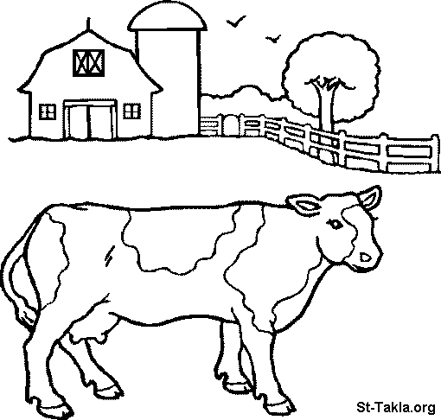
مقاطعة منتجات
الاحتلال شكل من
أشكال المقاومة
و دعمٌ للمنتج الوطني

مديرة المدرسة : هالة أبو خضر معلمة المادة : غيداء عقل

